


«№21 жалпы білім беретін мектеп» КММ

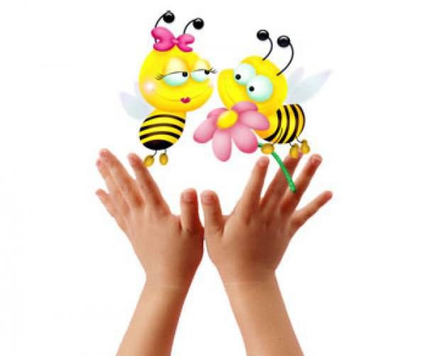
Саусақ ойыны мен жаттығулары арқылы балалардың
тілдерін дамыту

А т а – а н а л а р м е н ұ с т а з д а р ғ а а р н а л ғ а н к е ң е с

Дайындаған: Тусупбекова Амина Сарсеновна

Саусақ ойыны мен жаттығулары арқылы балалардың тілдерін дамыту

Адамның сөйлеу тілі және қозғалыс жүйесі бір-бірімен тығыз байланыста болады. Себебі, сондай байланыс қолмен және мидың сөйлеу орталағында орналасқан.
Соңғы 10-15 жылда балалардың сөйлеу тілінің төмендеп кеткені айқын байқалады. Өйткені, ата-аналар балалармен аз сөйлеседі, олардың жұмыстан қолдары босамайтынын айтады. Балалар өз беттерімен тілдік қарым-қатынаста болады, себебі, олар қарайды және тыңдайды.
Саусақ ойындары және жаттығулары - бұл ұрпақтан ұрпаққа жалғасын тауып келе жатқан, әрі үлкен мәні бар мәдени шығармашылық. Саусақ және тілдік қимылына, жауап беретін орталық, бас миына өте жақын орналасқандықтан ұсақ моториканы дамыта отырып, баланың тілдік қорын белсендендіреміз және түзетеміз.
Саусақ ойыны және жаттығулар арқылы балаларды дұрыс сурет салуға дайындайды, болашақ мектепке баратын баланың жазу дағдысын қалыптастырады, зейін, есте сақтау қабілеттері жақсарады.
Саусақтардың көмегімен қандай да болмасын ертегіні немесе өлең-тақпақ шумағын сахналау саусақ ойыны деп аталады. Саусақ ойыны арқылы баланың сөйлеуге деген талпынысы, қабілеті дамып, ынтасы артады және шығармашылық әрекетіне жол ашады. Саусақ ойынын ойнай отырып, балалар қоршаған ортадағы заттар мен құбылыстарды, жан-жануарларды, құстарды және ағаштарды бейнелей алады. Саусақтарының қозғалыс- қимылына қарап бала қуанады, шаттанады, сөзді айтуға тырысады және өлеңдегі үйренген сөз шумақтарын қайталап айта отырып, есінде сақтайтын болады. Сонымен қатар балалар екі қолын қимылдата отырып, оң, сол, жоғары, төмен т.б. түсініктерді бағдарлай алуды үйренеді.
Ал тіл кемістігі кездесетін балалардың жалпы қимылдары, соның ішінде саусақ бұлшық етінің қимылдары жеткілікті деңгейде дамымайды.
Сөйлеу тілі мүшелері әрекетінің қозғалуларының дамуы қол саусақтарының нәзік қимылдарының дамуымен тығыз байланыста болғандықтан, бала қолының ептілігін толық жетілдіру, түзету- тәрбие жұмысын жүйелі жүргізуді қалайды. Саусақ ойынын сабақ арасында және үй жағдайында әсерлі, көңілді түрде ұйымдастыруға болады. Алдымен балаларға саусақ ойыны түсіндіріледі, әр қимылы көрсетіледі.
Саусақ ойындарын жүргізу арқылы балалардың саусақтарының нәзік қимылдары мен бұлшық еттерінің жетілуімен бірге, олардың сөйлеу тілі мен ойлау қабілеттері дамитын болады және кейін жазу шеберлігін ойдағыдай меңгеруіне дайындайды.

М а қ с а т ы:

Саусақ ойындары мен жаттығуларын сабақтарда және бос уақытттарда балалармен жұмыс жүргізу барысында озық пайдаланып оқушылардың ойын, логикалық ойлау қабілеттерін, тіл белсенділіктерін арттыру.

Барлық жаттығулар 3 топқа бөлінеді:
1-топ Қолдың білектеріне арналған жаттығулар:
- еліктеу қабілетін дамытады;
- бұлшық еттерді жиыруға бірнеше уақытқа дейін сақтау білігін дамытады.
- бір қозғалыстан екінші қозғалысқа ауысуға үйретеді.

2-топ Саусақтарға арналған шартты жаттығулар:
Бұрын алынған дағдыларды жоғары деңгейде жүзеге асырады және неғұрлым нақты қозғалысты талап етеді.
3-топ Саусақтарға арналған динамикалық жаттығулар;
- қозғалыстың нақты координациясын дамытады;
- қол саусақтарын бүгуге және жазуға үйретеді;
- бас бармақты басқа саусақтарға қарама-қарсы қоюға үйретеді.

Саусақ жаттығуларын орындауда:

1.Алдымен барлық жаттығулар баяу орындалады. Баланың жаттығуды дұрыс қайталауын және білектердің саусақтардың қалпын дұрыс сақтауын және бір қозғалыстан екіншісіне дұрыс ауысуын қадағалау керек. Балаға бірге жасап көмектесу керек.

2.Жаттығула ралдымен бір қолмен орындалады (егер де жаттығу екі қолдың бірге қатысуымен қарастармаса), содан кейін екінші қолмен, сосын екі қолмен бір уақытта.

3.Кейбір жаттығулар бірнеше түрде берілген. Бірінші ең жеңілі орындалады.
Әр жаттығуға көру бейнесін қалыптастыру үшін өзінің суреттері сәйкес келеді. Алдымен балаға түрлі-түсті суретті көрсетесіз және жаттығудың қалай орындалуын түсіндіріп, одан кейін бірге жасап үйретесіз. Адамның он екі мүшесінің тіршілікте атқарар міндеті зор. Соның ішінде екі қолға бес-бестен біткен он саусақты күнделікті қажетті жұмыстарды атқаруға пайдаланатынымыз белгілі.
Сонымен қатар ертеден келе жатқан «Қуырмаш» ойынынан саусақ атауларын бала тәрбиелеуге,оның тілін жетілдіруге, ойын ұштауға әдемі пайдаланғанын білеміз.
Қолдың саусақтарын дамытуға арналған жаттығу.
Мақсаты : қол саусақтарының күрделі үйлесімді қимылдарын дамыту.
А) Алақанды үстелдің үстіне қоямыз. Балалар бірінші оң, содан кейін сол қолдың саусақтарын бір-бірден көтереді. Осы жаттығуды кері жасап, қайталайды.
Б) Алақандар үстелдің үстінде, балалар кезекпен екі қолдың саусақтарын шынашақтан бастап көтереді.
В) Балалар сұқ және ортаңғы саусақтарымен қаламды немесе қарындашты ұстайды. Осы саусақтарын бүгіп, қайтадан қалпына келтіреді., бұл жерде қаламды үлкен саусақтан төмен түсіп кетпеуін қадағалау керек.
Г) Үстелдің үстінде 10-15 қарындаш немесе есептік таяқшалар жатыр. Оларды бір-бірден алып қолға жинау керек. Содан кейін тура солай қайтадан үстелге қою керек. Екінші қолмен көмектесуге болмайды.
«Санамақ» ойыны.
Мақсаты : кіші моториканы және сөйлеу ырғағын дамыту.
Бір, екі, үш, төрт, бес,
Анаммен сурет саламын , ( алақанды жұмып ашады)
Міне басы, міне іші ( қолды шеңбер жасап айналдырады)
Аяқтары, қолдары, көздері ( қолымен кішкентай және үлкен шеңбер салу)Аузы, сақинадан жасалған ( ауада сақинаны салу)
Әдемі шашы да бар ( қолдарын екі жаққа ашады)
Оң қолымда бес саусақ (оң қолының саусақтарын көрсету)
Сол қолымда бес саусақ (сол қолдың саусақтарын көрсету)
Бәрін қоссақ – он саусақ (екі қолының саусақтарын қосу)
Оң аяқпен секіремін (екі аяқпен кезек секіру)
Сол аяқпен секіремін (орында жүру)

"Анама арналған моншақтар".
Мақсаты: ұсақ саусақ моторикасын дамыту
Әдістемелік ұсыныстар: Оқушы мұғалімнің көмегімен бір саусаққа – қызыл түсті, екіншісі – сары, үшіншісі – жасыл акварель бояуын жағып,кезекпен кезек алдын ала сызылған шеңберге моншақ тәрізді басады .Осылайша қағазда түрлі-түсті «моншақ» пайда болады.

«Пішінді құрастыр» жаттығуы.

Мақсаты : қол қимылдарының икемділігін, дәлдігін, көз мөлшерін дамыту.
Жаттығу барысы: жүргізуші балаларға есептік таяқшаларды таратып береді. Балалар солардан геометриялық пішіндерді жасап шығару керек.
Төмендегідей тапсырмалар беріледі:

- Төрт таяқшадан шаршы құрастыру;
- Үш таяқшадан үшбұрыш құрастыру;
- Үй құрастыру;
- Жалауша құрастыру;
- Жұлдызша құрастыру;

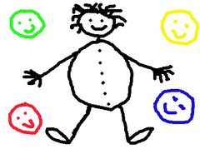
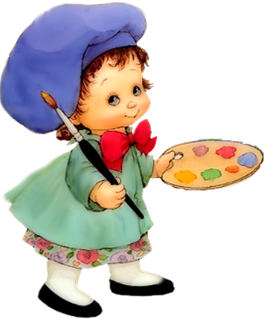
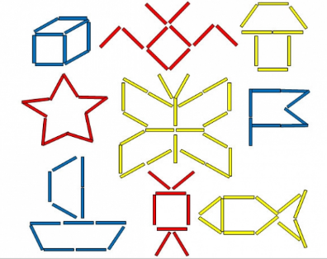

«Кірпі» жаттығуы

Момақанмын, алайда, (үш саусақтарын түйістіріп, кірпінің жүрісін салады)
Тікенім көп абайла, (екі қолының саусақтарын айқастырып, кірпінің тікенектері
жасайды).
Кіріп кетсе қолыңа,
Өкпелеме жарайма!

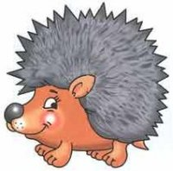

«Салат» саусақ ойыны

Сәбізді алып тазалаймыз, ( оң қолды жұдырыққа түйіп, сол қолдың алақанына
ысқылайды)
Үккішпен үгіп майдалаймыз.( екі қолды жұдырыққа түйіп кеудеге ұстап,
жоғары-төмен қозғайды)
Қанттан сеуіп дәмдейміз, ( саусақтардың ұшымен қант себеді)
Міне, дайын нәр тағам, ( екі қолын алдына жайып көрсетеді).
Дәруменге байыған! ( алақанымен іштерін сипалап, тойғандықтарын
көрсетеді).



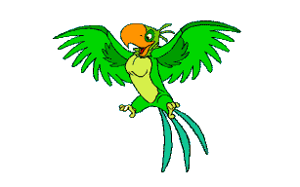
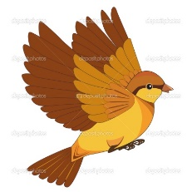
Құстар қанат қағады

Құстар ұшып барады,
Көкте қанат қағады.
Барлық құстар қосылып,
Шиқ-шиқ-деп, ән салады.

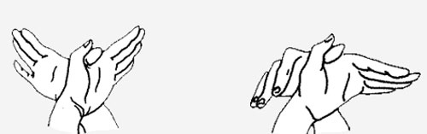

Мысық

Пеш түбінде мысық отыр, (Басбармақ, ортантерек, шылдыршүмек
үшеуі жұмылады. Ортантерек)
Екі көзін қысып отыр. (Ортантерек пен кішкене бөбек көздері боп
саусақтарды қимылдатады)
Тышқан етін жегісі кеп, (Басбармақ, ортантерек, шылдыршүмек
үшеуі бір-бірін қашай қозғалтады )
Тісі оның қышып отыр.

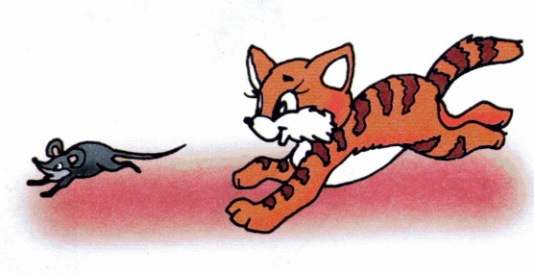

Қабылдау қабілетін дамытуға арналған ойындар.
«Ине мен жіп»
Жүргізуші: мен ине боламын, ал сендер жіпсіңдер.
Сендер менің артымнан бір - бірлеріңнің белдеріңнен ұстап тұрыңдар. Қазір бәріміз алдымызда тұрған кедергілер арасынан үзілмей жүгіреміз. Кім жіпті үзсе сол ойыннан шығады.

«Бұл қашан болады?»
Жыл мезгілдеріне байланысты суреттер көрсетіледі. Сол суреттер ішінен керек суретті көрсетіп әңгімелеп береді.
Кесте, құрал - жабдықтармен жұмыс
1. Айлардың аттарын ата;
2. Жыл мезгілдерін түстерге сәйкес ата;
3. Әр мезгілде неше ай бар?
4. Бір айда неше апта бар?
5. Қазір қандай жыл мезгілі және қандай ай?

«Не үлкен?»
Отырған балаларға жүргізуші сұрақ қояды. Орындықтан не үлкен? Балалар кезекпен заттарды айтады. Ойын ойнаған кезде жүргізушіге атаған заттарды қайтадан айтуға болмайды және балаларға қайталауға болмайды. Кім екі рет шатасса, ойыннан шығады. Жеңімпаз бала жүргізуші болады.

«Сиқырлы қапшық»
Балаларды шеңбер жасай отырғызып жүргізуші олардың алдындағы кішкентай үстел басына отырады. Үстелдің басында сиқырлы қапшық тұр. Ішінде әртүрлі ұсақ ойыншықтар. Балаларды кезекпен шақырып қапшықтың ішіндегі екі бірдей затты тауып алуды талап етеді. Мысалы: екі доп, екі машина, т. б. Балалар қолымен заттарды сипап бірдей затты тауып алған соң сипаттап айтады. айтқанын тексеру үшін заттарды сыртқа шығарадығ, ойын осылайша жалғасады.

Есте сақтау қабілетін дамытуға арналған ойындар.
«Төрт құбылыс
Балалар шеңбермен тұрады. Жүргізуші: «Су», - десе қолдарын алдына созады, «ауа» десе жоғары көтереді, «от» дегенде екі қолын айналдырады, «жер» дегенде қолдарын түсіреді. Кім шатасса, ойыннан шығады.
«Көңілді шеңбер»
Балалар шеңбер жасап отырады. Бір - біріне мұқият қарайды. Жүргізуші белгі бергенде балалар көздерін жұмады. Сол кезде жүргізуші отырған балаларға әр түрлі заттарды қыстырып қояды (гүл, орамал, көзілдірік, т. с. с.). Балалар көздерін ашқанда не өзгерді? – деп сұрайды. Ең зейінді балаға сыйлық беруге болады.
Орныңды тап.
Балалар шеңберге тұрады. Әр бала өзінің жанындағы баланы есінде сақтап, қарап алуы керек. Жүргізушінің бірінші белгісі бойынша, бөлменің жан - жағына тарап кетеді ( белгі: шапалақтау, барабанмен беріледі). Екінші белгі бойынша шеңберге бастапқыда қай орында, кімнің қасында тұрғанын есінде сақтап, қайта шеңбертүзеді. Өз орынын таппаған балалар ойыннан шығады.
«Бақшаға саяхат»
Мақсаты: Қол саусақтарының жұмысқа деген қабілетін дамыту,үлкен адаммен бірлесіп жұмыс жасау қабілетін арттыру.
Барысы: Бақшадағы өсетін жемістер мен көкөністер туралы түсінік беру.Сурет арқылы әңгіме жүргізу.
- Мына суретте не көріп тұрсың?
- Бұл қандай мезгіл?
- Суретте балалар не істеп жатыр?
- Сен үйде осындай жұмыстарға көмектесесің ба?
Түрлі-түсті қағаздан бақшаның сұлбасын жасау.Мұғалім қағаздарды қиып береді,бала болса оларға желім жағып жабыстырады
«Алмалар»
Мақсаты: Қол саусақтарының ұсақ маторикасын дамыту
Барысы: Бақшадағы өсетін алма жайлы мәліметтер беру.
- Алма қайда өседі?
- Оның қандай түрлері бар?
- Қандай түсті алмалар болады?
- Дәмі қандай?
Ия,алма ағаштың басында өседі.Қазір біз сенімен соны жасаймыз.
Түрлі-түсті қағаздан мұғалім ағаштың бейнесін кесіп береді,бала оны жапсырады.Ағашты жасап болған соң оған қызыл түсті қағаздан алмалар қиып алып жаспыру.

Саусақ жаттығулары

- Шынжыр. Оң және сол қолдағы басбармақпен баланүйрек саусақтары түйісіп, жүзіктер секілді айқасып, шынжыр жасайды.

- Піл : оң қол алақаны жайылып тұрады. Сол қол саусақтары бас бармақ пен кішкене бөбек артқы аяғы болса, баланүйрек саусақ пен шылдыр шүмек саусақ алдыңғы аяқтар, ал ортаңғы саусақ пілдің тұмсығы.

- Доп: алақандар бір-бірімен жабысады. ( доп пішінін жасайды).

- Гүл : қолдар, саусақтар жоғары қарайды. Алақандар айшанақпен қосыла түптері өзара жанасады. Саусақтар ашылады. Осы жаттығуларды орындай отырып, мына өлең жолдарын айтады.

Саусақтар шынжыр болады, Тұмсығымен доп іздеп,
Үзілмейді тартсаң да, Ойнағысы келіп тұр
Ал, піл келіп шынжырды, Достық үшін пілге мен
Үзіп кетті басқанда. Гүл сыйлағым келіп тұр
.
,
.

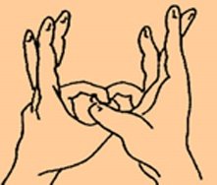

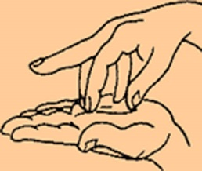



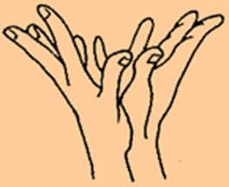

Добым-добым домалақ

Добым-добым домалақ,
Тоқтамайсың домалап.
Үстел үстін бүлдірдің, (Саусақтарды ұштастыра отырып, доп кейпін жасау. Өлең
Тарелкені сындырдың. мазмұнына қарай қимылдар жасау)
Тентек болып кеттің, деп,
Тұрмын сені тепкім кеп.

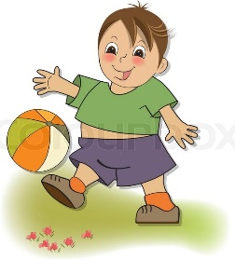

Саусақтар жүреді
Екі саусақпен 5-ке дейін тура және кері санап, алға-артқа жүреді

Мысық пен тышқан

Тышқан қашты мысықтан Еденде саусақтармен қашады.
Қатты –қатты жүгірді. Жылдам жүгіреді
Орын тапты қуыстан, Екі қолының саусақтарын айқастыра жұдырықтайды
Зәресін мысық ұшырды.

Қарады мысық тесіктен, Көздерімен жан-жаққа қарайды
Тышқанға бері шық,-деді. Қабағын түйеді
Еденді ұрды «Тук-тук» деп, Айқасқан жұдырығымен еденді ұрады
Тырналады, кетпеді. Еденді тырналайды

Былай-былай тартады. Айқасқан жұдырығын екі жаққа тартады.
Бұза алмады қамалды.
Амалы құрып мысықтың,
Үйіне қарай қайтады.

Қуанып тышқан есікті, Айқасқан жұдырығына қарап үрлейді
Жәй ғана кеп үрледі.
«Алақай, есік ашылды»,-деп, Қолдарын айқара ашады
Ініне қашып үлгерді. Еденде қайта жүреді



